Chap 3 – Dénombrement (série 1)

27. a) M ∪ S = {m ; a ; g ; n ; r ; d ; s ; e ; t ; h} b) M ∩ S = {m ; a}
28. 1. Il y en a 45.
2. C × L = {(0, m) ; (1, m) ; (2, m) ; (3, m) ; (4, m) ; (5, m) ; (6, m) ; (7, m) ; (8, m) ; (9, m) ;
(0, s) ; (1, s) ; (2, s) ; (3, s) ; (4, s) ; (5, s) ; (6, s) ; (7, s) ; (8, s) ; (9, s)}

29.
1. Le diagramme donne :  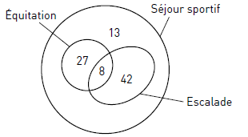 | 2. 42 adolescents.  3. 27 adolescents.

30.
1. | 2. | 3.
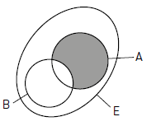 | 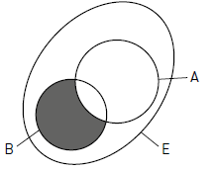 | 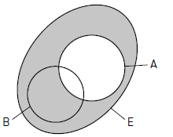
31. 1.
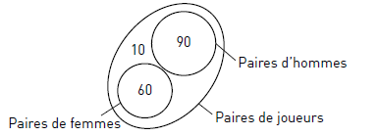

32. 1.
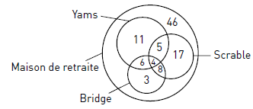 | 2. Il y en a 46.  3. Il y en a 31.  4. Il y en a 19.

50. 1.
 | Défaut de carre | Pas de défaut de carre | Total
Défaut de fixation | 10 | 30 | 40
Pas de défaut de fixation | 140 | 820 | 960
Total | 150 | 850 | 1 000
2. Il y en a 140 + 30 = 170.
3. Il y en a 10.

52. 1.
 | Crawl | Brasse | Dos | Total
Filles | 50 | 50 | 60 | 160
Garçons | 70 | 10 | 10 | 90
Total | 120 | 60 | 70 | 250
2. Il y en a 50.

